八年级上期末复习模拟试卷（七）
一、填空题（共10小题，每小题2分，满分20分）
1．36的平方根是 ，81的算术平方根是 ．
2．﹣2的相反数是 ，绝对值是 ．
3．在实数﹣7，0.32，，，，﹣中，无理数有 个．
4．若点（m，3）在函数y=﹣x+2的图象上，则m= ．
5．己知点P的坐标为（﹣2，3），若点Q与点P关于x轴对称，则点Q的坐标为 ．
6．点（﹣4，y₁），（2，y₂）都在直线y=﹣x+2上，则y₁ y₂（填“＞”或“＜”）
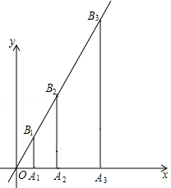
7．如图，在等边△ABC中，D、E分别是AB、AC上的点，且AD=CE，则∠BCD+∠CBE= 度．
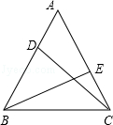
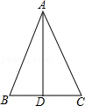
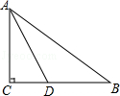

第7题图 第8题图 第9题图 第10题图
8．如图，在△ABC中，AD⊥BC，D为BC的中点，∠BAC=50°，则△ABD≌ ，∠B= 度．
9．如图，在△ABC中，∠C=90°，AD平分∠CAB，AC=3，AD=4，则点D到直线AB的距离是 ．
10．如图．过点A₁（1，0）作x轴的垂线，交直线y=2x于点B₁；点A₂与点O关于直线A₁B₁对称，过点A₂作x轴的垂线，交直线y=2x于点B₂；点A₃与点O关于直线A₂B₂对称．过点A₃作x轴的垂线，交直线y=2x于点B₃；…按此规律作下去．则点A₃的坐标为 ，点B_{n}的坐标为 ．
二、选择题（每小题3分，共18分）
11． 下列运算正确的是（ ）
A．=2 B．=﹣2 C．=±2 D．=±2
12．若一个三角形的三边长分别为6、8、10，则这个三角形最长边上的中线长为（ ）
A．3.6 B．4 C．4.8 D．5
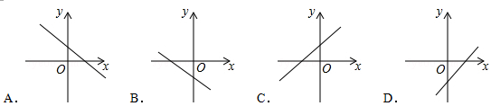
13．已知一次函数y=kx+b，函数值y随自变置x的增大而减小，且kb＜0，则函数y=kx+b的图象大致是（ ）
14．如图，下列条件中，不能证明△ABC≌△DCB的是（ ）
A．AB=CD，AC=BD B．AB=CD，∠ABC=∠BCD
C．∠ABC=∠DCB，∠A=∠D D．AB=CD，∠A=∠D
15．如图，在△ABC中，AB、AC的垂直平分线分别交BC于点E、F，若∠BAC=110°，则∠EAF为（ ）
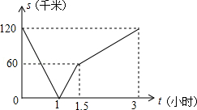
A．35° B．40° C．45° D．50°

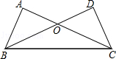
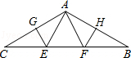

第4题图 第10题图 第11题图
16．一辆货车从A地开往B地，一辆小汽车从B地开往A地．同时出发，都匀速行驶，各自到达终点后停止．设货车、小汽车之间的距离为s（千米），货车行驶的时间为t（小时），S与t之间的函数关系如图所示．下列说法中正确的有（ ）
①A、B两地相距60千米： ②出发1小时，货车与小汽车相遇；
③出发1.5小时，小汽车比货车多行驶了60千米；
④小汽车的速度是货车速度的2倍．
A．1个 B．2个 C．3个 D．4个
三、解答题（第17、18每题4分.，第19、22每题7分，第20题6分，第21题7分，23题5分，第24、25每题11分，共62分）
17．己知：3x²=27，求x的值． 18．计算：+π⁰﹣|1﹣|+．

19．已知：BE⊥CD，BE=DE，BC=DA，
求证：①△BEC≌△DEA； ②DF⊥BC．
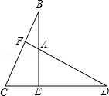

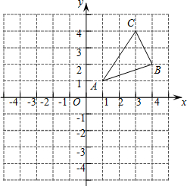
20．如图，△ABC三个顶点的坐标分别为
A（1，1）、B（4，2）、C（3，4）．
（1）画出△ABC关于y轴的对称图形
△A₁B₁C₁，并写出B₁点的坐标；
（2）画出△ABC绕原点O旋转180°后
得到的图形△A₂B₂C₂，并写出B₂点的坐标；
（3）在x轴上求作一点P，使△PAB的周
长最小，并直接写出点P的坐标．

21．（7分）某工厂生产某种产品，已知该工厂正常运转的固定成本为每天12000元，生产该产品的原料成本为每件900元．
（1）写出每天的生产成本y元（包括固定成本与原料成本）与每天的生产量x件之间的函数关系式；
（2）如果每件产品的出厂价为1200元，那么每天至少生产多少件产品，该工厂才有盈利？

22．（7分）如图：已知等边△ABC中，D是AC的中点，E是BC延长线上的一点，且CE=CD，DM⊥BC，垂足为M，求证：M是BE的中点．

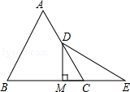

23．（5分）阅读理解
∵＜＜，即2＜＜3．
∴1＜﹣1＜2
∴﹣1的整数部分为1．
∴﹣1的小数部分为﹣2．
解决问题：
已知a是﹣3的整数部分，b是﹣3的小数部分，求（﹣a）³+（b+4）²的平方根．

24．（11分）甲乙两台智能机器人从同一地点出发，沿着笔直的路线行走了450cm．甲比乙先出发，乙出发一段时间后速度提高为原来的2倍．两机器人行走的路程y（cm）与时间x（s）之间的函数图象如图所示．根据图象所提供的信息解答下列问题：
（1）乙比甲晚出发 秒，乙提速前的速度是每秒 cm，t= ；
（2）己知甲匀速走完了全程，请补全甲的图象；
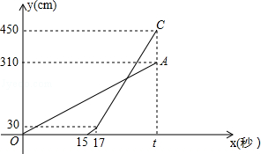
（3）当x为何值时，乙追上了甲？

25．（11分）如图，己知函数y=﹣x+4的图象与坐标轴的交点分别为点A、B，点C与点B关于x轴对称，动点P、Q分别在线段BC、AB上（点P不与点B、C重合）．且∠APQ=∠ABO
（1）点A的坐标为 ，AC的长为 ；
（2）判断∠BPQ与∠CAP的大小关系，并说明理由；
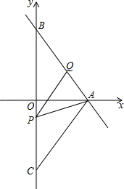
（3）当△APQ为等腰三角形时，求点P的坐标．

